Educação pré-escolar
Jardim de Infância da Escola Básica Fernão de Magalhães
Indicação de atividades que pode desenvolver com as crianças no terceiro período em virtude da suspensão de atividades letivas presenciais.
Esta indicação decorre para o período de 27 a 30 de abril. Nesta semana vamos assinalar o dia Mundial da Dança a 29 de abril e comemorar o dia da Mãe a 3 de maio

ÁREA DE FORMAÇÃO PESSOAL E SOCIAL
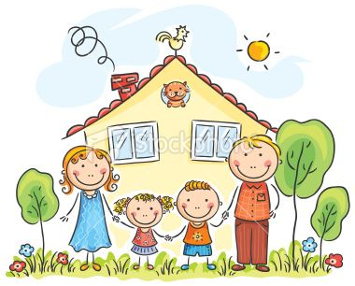
A MINHA FAMÍLIA É A MINHA VIDA.
A BASE DE TUDO PARA MIM.

Partindo desta premissa todas as atividades propostas nas diferentes áreas e domínios são transversais a esta área.
ÁREA DE EXPRESSÃO E COMUNICAÇÃO
Domínio da Educação Artística – Subdomínio das Artes visuais
Se queres enfeitar a mesa do almoço no Dia da Mãe, podes construir uma flor com a mãe/ pai, para colocares na mesa. Enviamos algumas ideias. Diverte-te.
https://youtu.be/rn3l72RRQ7s - 3 ideias para construir flores.
https://youtu.be/Vt5uL4UEBnQ - Flor de guardanapo para por no prato
https://youtu.be/Ua7ifKISJHc - Flores
Podes ainda pintar um desenho para ofereceres à mãe. – Em anexo
Subdomínio da Música – No dia 3 de maio, dia da Mãe, propomos que ouça estas duas canções com o seu filho (a).
https://youtu.be/nQUt1R8ZRPo - Canção do dia da mãe – Sou pequenino
https://youtu.be/wU7yPu--QQA - Canção do dia da mãe - Mãe
Domínio da Educação física / Subdomínio da Dança - O Dia Mundial da Dança celebra-se todos os anos a 29 de abril. A data foi criada em 1982 pelo Comité Internacional da Dança (CID) da UNESCO, que escolheu o dia 29 de abril como o Dia Internacional da Dança A celebração do Dia Mundial da Dança tem como objetivo celebrar esta arte e mostrar a sua universalidade, independentemente das barreiras políticas, culturais e éticas. Neste dia são diversas as atividades desenvolvidas por associações, escolas e outras entidades ligadas à dança, para promover esta arte que é vista como linguagem universal, promotora de ideais como a liberdade de expressão e a igualdade de direitos.
Assim neste contexto propomos que faça uma dança em família. Enviamos 3 links de músicas para dançar. Escolha e divirta-se
https://youtu.be/k-55BQnwoUg - Dança TOC TOC – Xana toc toc
https://youtu.be/-9-WJ6Pd4OE – Dança do panda – o panda e as caricas
https://youtu.be/g6zQUZ0aaHI - Eu gosto de dançar – o panda e as caricas
Domínio da linguagem e abordagem à escrita
https://pt.slideshare.net/CristinaCunhada/a-me-e-eu - História: A Mãe e Eu
Ouça a história com o seu filho(a) e peça para a desenhar.
Domínio da Matemática
https://youtu.be/KP9r931HJ0U - Canção a minha mãe é um doce
Ao som desta música confecione um bolo para comemorar o Dia da Mãe em família. Enviamos uma sugestão:
BOLO BRIGADEIRO
Ingredientes:
- 5 ovos
- 4 colheres de sopa de chocolate em pó
- 1 chávena de água
- 2 chávenas e 1/2 de farinha de trigo com fermento
- 1/2 chávena de óleo
- 2 chávenas de açúcar
Para o recheio
- 1 lata de leite condensado
- 5 colheres de sopa bem cheias de chocolate em pó
- 1 chávena e 1/2 de leite gordo
- 2 colheres de sopa de manteiga
- chocolate granulado para a decoração
Confeção: Para o bolo: Misture o chocolate em pó com a água e leve ao lume a ferver, reserve. Bata as claras em castelo e reserve. Bata muito bem as gemas com o açúcar, junte o óleo e bata mais um pouco, acrescente o chocolate quente e misture bem, adicione a farinha pouco a pouco batendo, junte as claras em castelo envolvendo bem sem bater. Ponha a massa numa forma bem untada com manteiga ou margarina e polvilhada com farinha. Leve a cozer em forno médio cerca de + ou - 50 minutos, mas convém verificar. Recheio: misture bem todos os ingredientes e leve ao lume mexendo sempre até engrossar. Depois do bolo cozido e ainda quente pique todo o bolo com um garfo deite o recheio por cima (também pode cortar o bolo ao meio e recheá-lo e depois cobrir com o restante recheio). Decore todo o bolo com o chocolate granulado.

Ao longo da confeção do bolo faça as contagens dos ingredientes com o seu filho (a)

ÁREA DO CONHECIMENTO DO MUNDO
https://youtu.be/Z-zueSlpJRQ - Como fazer tintas caseiras.
Com estas tintas propomos a confeção de uma pintura, tendo como base um cartão, uma tampa de uma caixa de sapatos, um pedaço de madeira…. , prenda que podes oferecer à mãe/ família.
Boas atividades e aproveitem para brincar muito com os vossos filhos
“Aprender brincando”
UMA PINTURA PARA A MINHA MÃE

EU ADORO A MINHA MÃE

_______________________________________________

TRABALHANDO A ESCRITA
Cobre o tracejado e pinta os desenhos

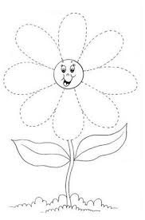

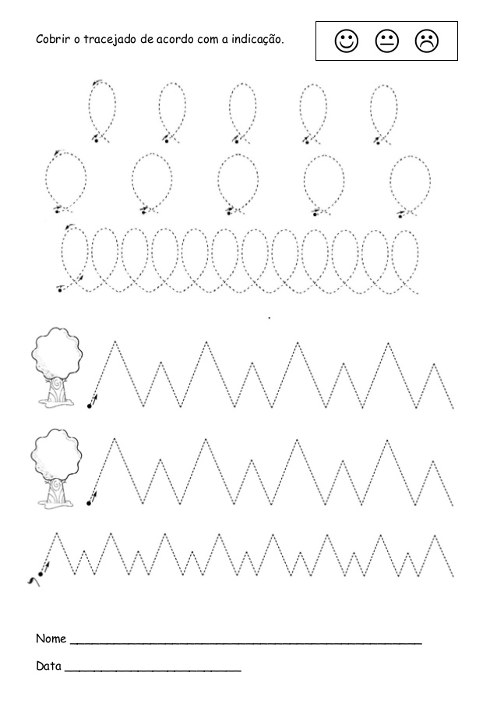

Trabalhando a matemática
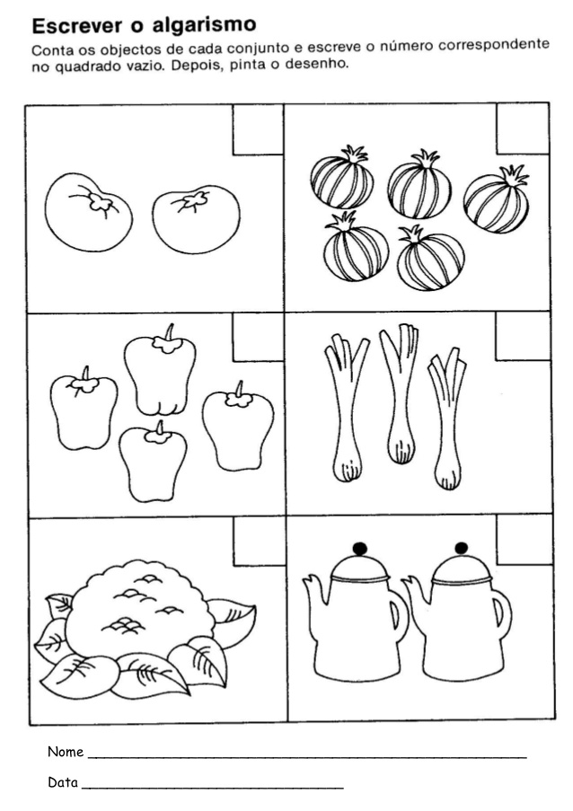
Conceito de: quantidade / correspondência.

